西北工业大学实验报告

课程名称: 高级语言程序设计实验
实验课次周次: 第二次（第八周）
实验地点: 实验大楼B209-3
学生姓名：
学 号:
实验时间: 2026-04-25
提交时间: 2026-05-06
成绩评定：（满分为100分）

指导教师评语：

指导教师签名：

目 录
1 Java实验六 异常处理 2
1.1 实验内容（要求、算法、步骤和方法） 2
1.2 Java源代码文件说明 2
1.3 Java实验结果 2
2 Java实验七 Java综合实验 2
1.1 实验内容（要求、算法、步骤和方法） 2
1.2 Java源代码文件说明 2
1.3 Java实验结果 2
3 UML实验一 UML建模基础 6
2.1 实验内容（要求、算法、步骤和方法） 6
2.2 UML结果文件说明 6
2.3 UML实验结果 6
4 UML实验二 UML用例图 6
2.1 实验内容（要求、算法、步骤和方法） 6
2.2 UML结果文件说明 6
2.3 UML实验结果 6
5 实验总结 10
3.1 实验中遇到的问题以及解决方法 10
3.2 实验体会 11

Java实验六 异常处理

实验内容（要求、算法、步骤和方法）
请参见实验指导书。

Java源代码文件说明
具体代码请参见附件中电子版的java源程序。源程序的简要说明如下：
CatchDemo.java —— 基本指导给出的代码
CatchDemo_1.java —— 基本指导中假如不使用异常处理的代码
TestException.java —— 练习思考给出的代码
String_1.java —— 上机作业编写的代码，将字符串转化为数字

Java实验结果
1.1.1基本指导
代码分析：代码定义了CatchDemo入口类，之后定义了主方法，在主方法内部定义了number和denom两个int型的数组，其中number数组存储的是被除数，denom存储的是除数，特别需要注意的是number有8个元素、、denom有6个元素，这两个数组的长度不一致。之后进入一个for循环，循环进行的条件是i<number数组的大小，所以for循环一共要进行8次。在for循环内定义了最核心的try-catch，try代码块里面写了风险最高的语句：输出number[i] + " / " + denom[i] + "is " + number[i] / denom[i]，当i>=6的时候，访问denom时就会出现数组越界的异常，即进入ArrayIndexOutOfBoundsException的catch代码块内，打印No matching element found.而代码中定义的第一个catch则是ArithmeticException，当除数等于0的时候打印Can't be divided be zero。
如果在for循环内添加了题目所提供的finally语句，那么finally块中的代码将在try-catch执行完毕之后无论是否发生异常都会被执行。在这个代码中，finally块打印出"Finally已执行"。
运行结果：
没加finally的运行情况：
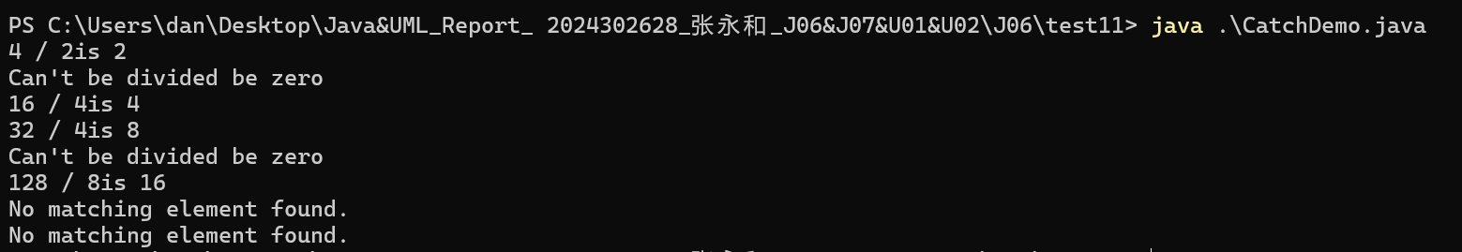
加了finally的运行情况：
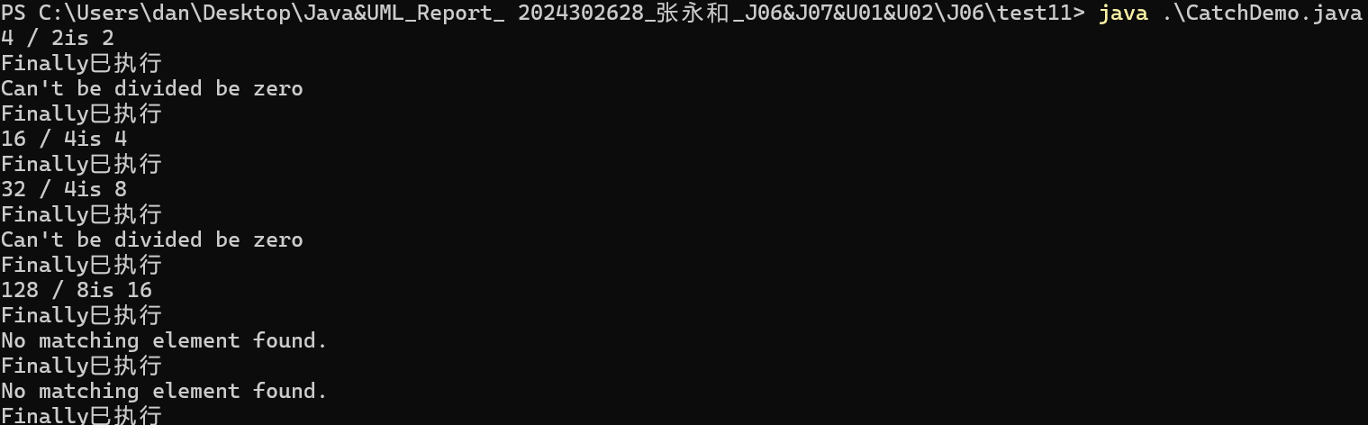
试一试：如果没有异常处理的情况：
原因在于如果没有异常处理，直接输出两个数组对应元素相除的结果，当遇到除数为零时，会抛出ArithmeticException，这会导致程序终止。
1.1.2练习思考
代码分析：代码首先定义了一个异常类UserException，这个类是继承自Exception的。类的内部包含一个私有属性idnumber和一个构造方法UserException接收错误信息message和编号id两个参数，通过super方法调用父类的构造方法传递异常提示信息，同时给成员变量idnumber赋值，还定义了getId方法用于获取异常编号。
之后定义了TestException主类，在这个类中，编写了regist方法，方法声明抛出UserException自定义异常，方法内做判断：如果传入的登记人数num小于 0，就抛出UserException异常对象，同时传入"人数为负值，不合理"和异常编号 3；如果数值合法，就打印登记人数。之后是manager方法，方法内部定义了try-catch异常捕获结构：try代码块中调用regist方法并传入负值-100；catch代码块用来捕获UserException异常，打印异常编号。
最后在主类中定义了程序入口main方法，方法内创建TestException类的对象，调用对象的manager方法启动整个逻辑。
运行结果：
思考问题：（1）答：throw的作用是手动抛出异常，throws的作用是声明regist方法可能会抛出UserException异常，以提醒调用该方法的代码需要处理可能的异常情况。
- 答：在程序中通过创建UserException类并让其继承Exception类来定义自定义异常，类中自定义异常专属成员变量，重写构造方法并通过super方法调用父类构造传递异常提示信息，同时提供成员方法获取异常属性，以此完成自定义异常的定义。
- 程序在regist方法中判断数据非法时利用throw抛出异常，在调用该方法的manager方法中，将异常触发代码放入try代码块，通过catch语句捕获 UserException类型异常，打印出异常的类别id。异常处理完毕后程序继续正常向下执行。
- 如果将程序中的“public void regist(int num) throws MyException”改为“public void regist(int num) ”后，将不再声明可能抛出UserException异常。由于UserException方法内部通过throw主动抛出该异常，缺少异常声明且未在方法内部捕获处理，程序会出现编译错误，无法正常运行。
1.1.3上机作业
代码分析：
代码定义了String_1主类，在主方法内部首先创建Scanner对象接收用户从控制台输入的字符串，之后输出"请输入一个字符串："提示用户输入字符串，再通过sc.next()获取输入的字符串并存储到str变量中，同时定义int型变量num为0，用于接收转换后的数字。
接着进入最核心的try-catch-finally结构处，在try代码块里执行风险最高的语句Integer.parseInt将字符串转换为整型数字，若输入的字符串不是合法数字格式，就会触发 NumberFormatException异常，跳转到的catch块，打印“转换失败！”；若字符串能正常转换，则打印转换后的数字。finally代码块无论是否发生异常都会执行，会打印“字符串转换执行完毕”。
运行结果：
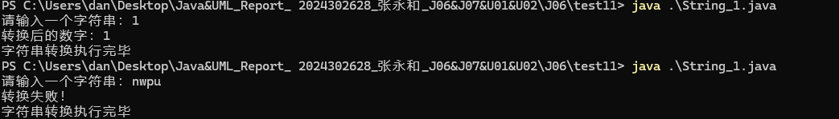

Java实验七 Java综合实验

实验内容（要求、算法、步骤和方法）
请参见实验指导书。两个题目二选一，我选择了题目一学生信息管理系统。

Java源代码文件说明
具体代码请参见附件中电子版的java源程序。源程序的简要说明如下：
StudentMngMain.java —— 学生管理系统的代码

Java实验结果
代码分析：代码首先导入了 java.io、java.util 相关的包。之后定义了Student类，该类实现了Serializable接口，用于标记这个类的对象可以被写入文件和读取，类中定义了学号、姓名、出生日期、性别、班级五个私有成员变量，提供了带参数的构造方法用于创建学生对象，还提供了获取各个属性的getter方法，并且重写了toString方法用于打印学生的完整信息。
接着定义了StudentManager类，这个类用于管理学生信息，内部使用ArrayList集合存储所有的学生对象。类中实现了添加学生、根据学号查询学生、根据学号删除学生、展示所有学生信息的方法，还编写了saveToFile和loadFromFile方法，分别用于将学生集合序列化保存到文件、从文件中反序列化加载学生数据，并且捕获了IOException和ClassNotFoundException异常，打印对应的操作失败信息。
最后定义了StudentMngMain主类，在主方法中创建了StudentManager对象和Scanner对象，通过while无限循环展示学生信息管理系统的菜单，包含添加、查询、删除、列出所有学生、保存到文件、从文件加载、退出系统七个选项。程序接收用户输入的数字指令，通过switch语句匹配对应的功能分支：输入1可以录入学生信息并添加，输入2根据学号查询学生，输入3可根据学号删除学生，输入4展示全部学生，输入5将数据保存到指定文件，输入6从指定文件加载数据，输入0退出系统，输入其他数字则提示重新输入，完整实现了交互式的学生信息管理与题目要求的所有功能。
运行结果：
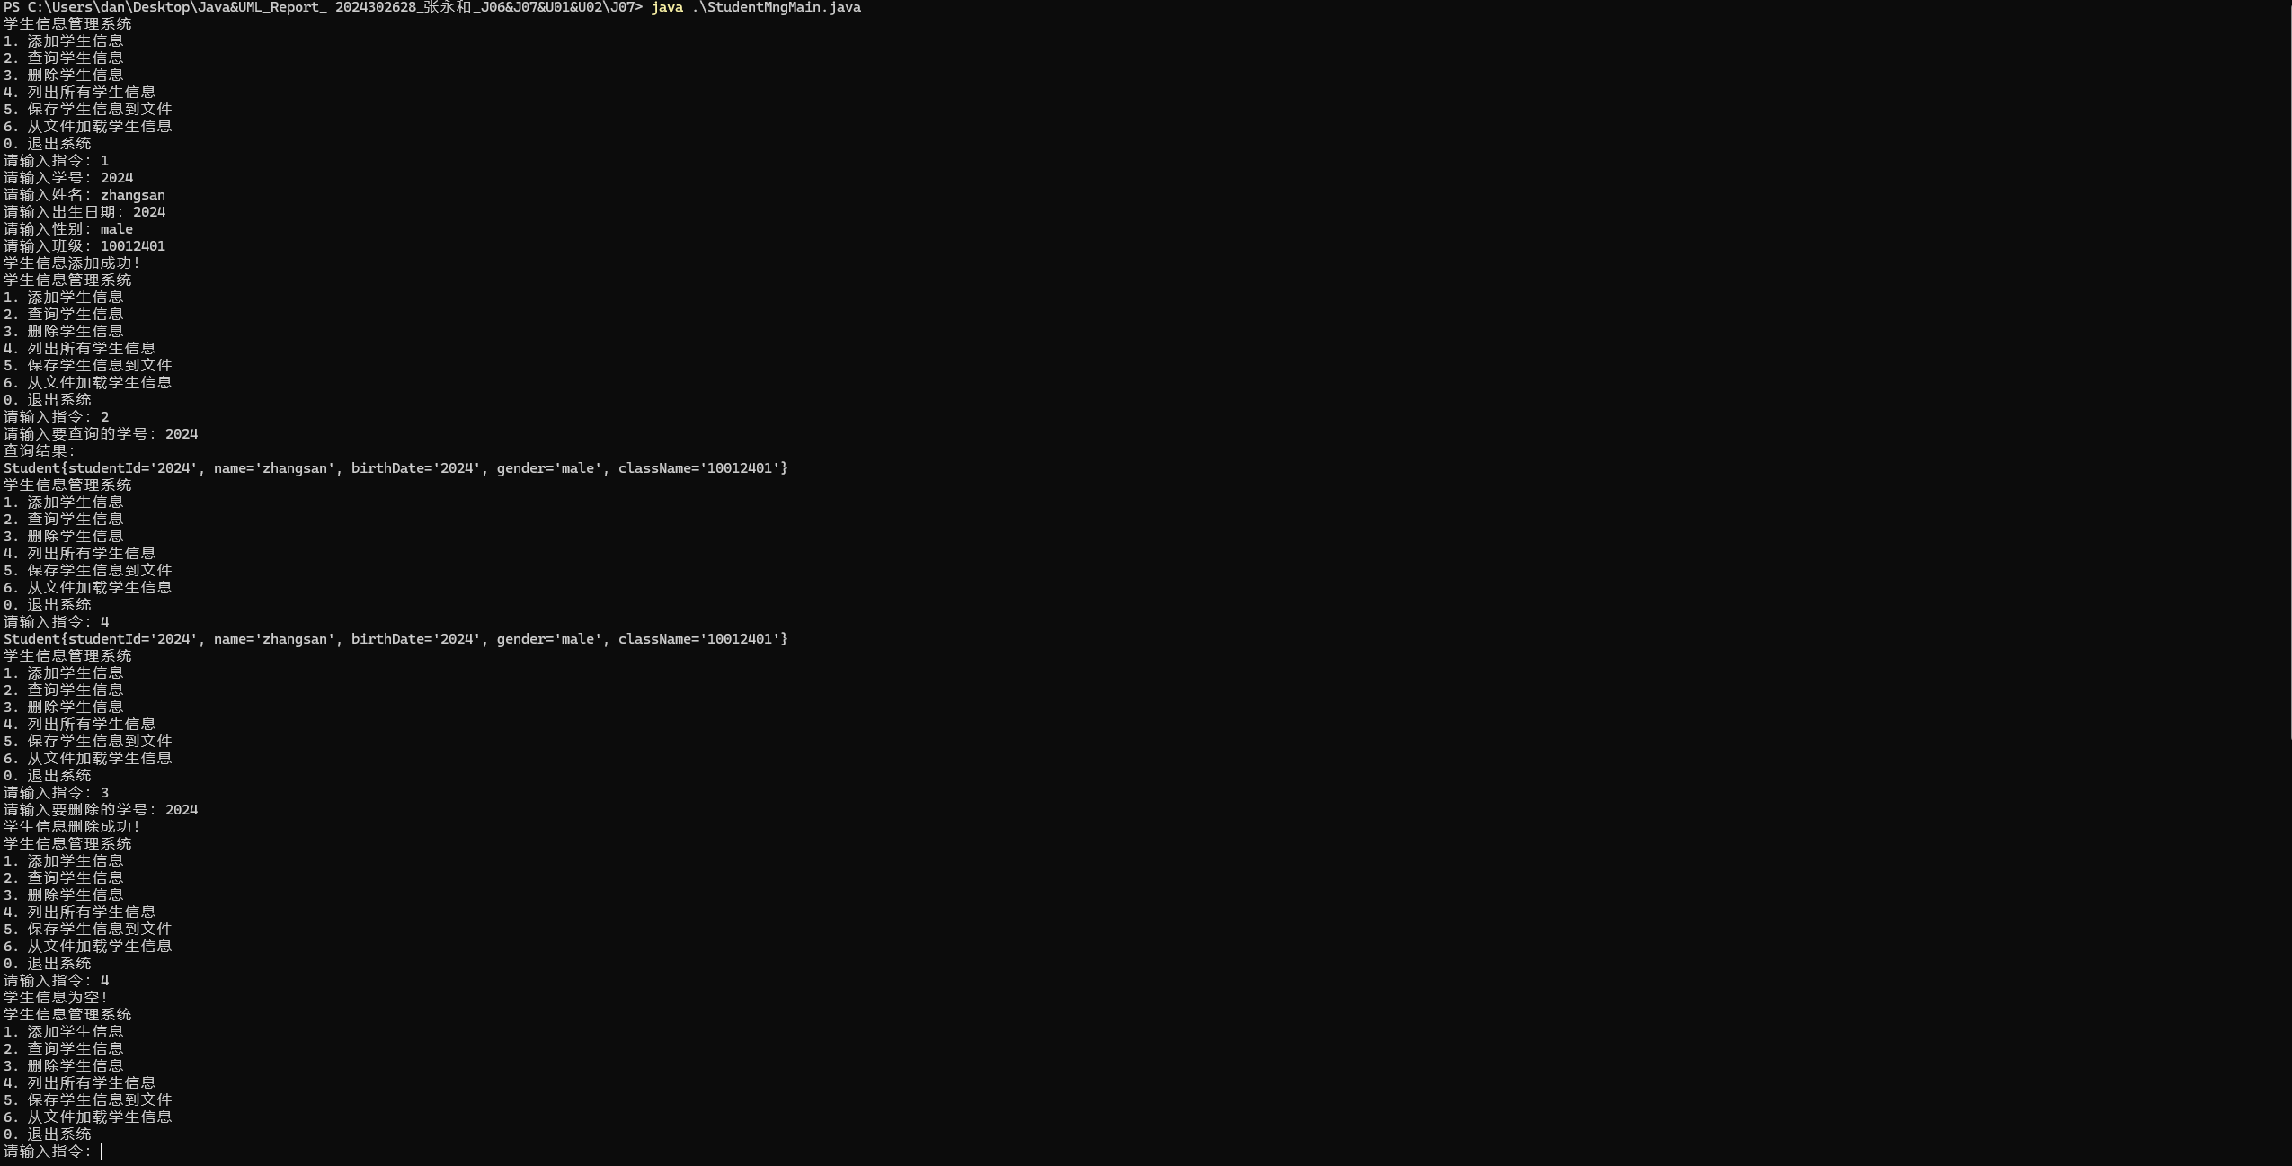

UML实验一 UML建模基础

实验内容（要求、算法、步骤和方法）
请参见实验指导书。

UML结果文件说明
具体代码请参见附件中电子版的文件。结果文件的简要说明如下：
U01.vpp ----实验一练习使用建模工具建立的各种UML图形

UML实验结果
UML图：
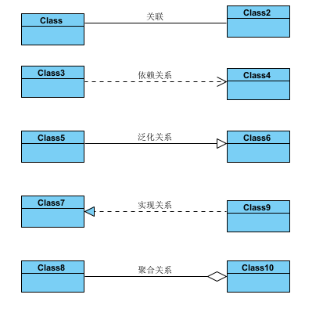
UML图的说明：
图中主要实现了5种关系，分别是：
- 关联关系（Class1、Class2），用实线连接两个类表示，是一种最基础的双向或单向的对象间引用关系。
- 依赖关系（Class3、Class4），带箭头的虚线表示，表示Class3在方法中临时用到了Class4。
- 泛化关系（Class5、Class6），用带空心三角箭头的实线表示，箭头指向父类，代表继承关系。在图中Class5 是子类，Class6 是父类。
- 实现关系（Class9、Class7），用带空心三角箭头的虚线表示，箭头指向接口，代表接口实现。图中表示Class9实现了Class7接口。
- 聚合关系（Class8、Class10），用带空心菱形的实线表示，菱形指向整体。
分析与讨论：
UML的中文是统一建模语言，是由一整套图表组成的标准化建模语言。通过使用UML使得在软件开发之前，对整个软件设计有更好的可读性，可理解性，从而降低开发风险。同时，也能方便各个开发人员之间的交流。同时UML提供了极富表达能力的建模语言，可以让软件开发过程中的不同人员分别得到自己感兴趣的信息。
软件开发前期，通过UML建模可梳理业务需求、梳理系统结构，提前发现设计缺陷与逻辑漏洞，降低后期修改成本；面对复杂大型项目，UML能将抽象代码逻辑转化为可视化图形，简化复杂系统的理解与设计难度；规范开发流程，约束代码结构与类间关系，提升软件的可扩展性、复用性与可维护性；便于团队协作开发，统一设计标准，方便后期迭代升级、代码交接与项目维护，保障软件开发质量与开发效率。

UML实验二 用例图

实验内容（要求、算法、步骤和方法）
请参见实验指导书。

UML结果文件说明
具体代码请参见附件中电子版的文件。结果文件的简要说明如下：
U02.vpp ----实验二图书馆系统

UML实验结果
实验指导：
1.答：用例是站在使用者的立场上看到的系统所提供的功能、是系统中的功能。一个用例表示一个功能，集中所有的用例，可完整描述该如何使用该系统。
场景是指在一组交互对象之间发生的一系列事件。
一个用例对应多个场景；用例是抽象的功能描述，场景是用例具象化的执行过程；用例规定功能范围，场景用来细化用例的执行步骤与边界情况。
- 答：组成元素主要有：参与者，UML中用人形图标表示；用例，主要用方框形表示；关联，UML中用线连接参与者与用例；系统边界，UML中用矩形方框表示，框内为系统内部用例。
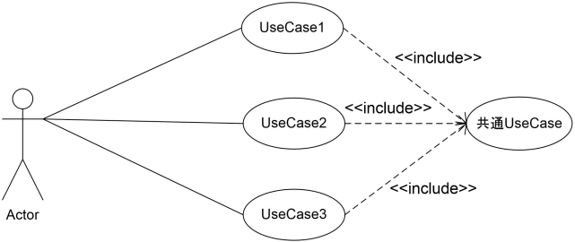
- 答：包含关系：多个用例的共通部分进行分离，用包含（include）关系进行连接。

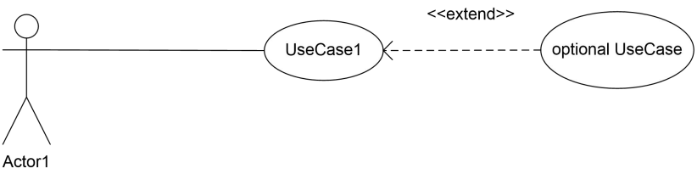
扩展关系：有条件有选择地被执行的用例。

泛化关系：一个用例的流程默认情况下总是被另外一个用例所使用。
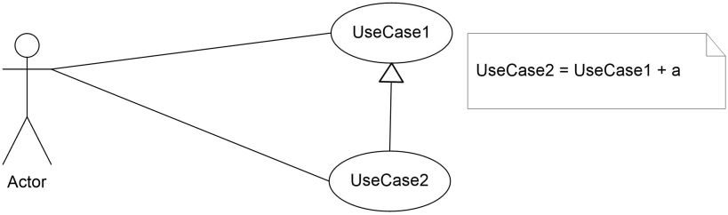

它们的区别在于包含关系表示一个用例必须执行另一个用例的行为，是强制且无条件的调用；扩展关系表示一个用例有条件地、可选地为另一个用例增加额外行为，基础用例可以独立存在；而泛化关系表示子用例是父用例的一种具体化特例，子用例继承父用例的全部行为并可替代父用例使用。
- 答：（1）这副用例图存在明显的错误，首先没有绘制出这个系统的系统边界的矩形框。参与者也就是房产经纪人与用例之间的连线应该为无箭头的实线，图中箭头不符合用例图的标准。除此之外，逻辑也出现了错误“打开房源信息页面”“录入房源信息”“确认提交信息”并非独立的业务用例，而是“新增房源信息”这一完整用例的内部步骤，而且图中仅“打开房源信息页面”包含“登录信息”，但实际登录是所有业务操作的前置步骤。
- <<include>>表示的是包含关系，表示一个用例必须无条件地执行另一个用例的行为，基础用例依赖被包含的用例，缺少它就不完整；，<<extend>>表示的是扩展关系，表示一个用例有条件地、可选地为基础用例增加额外行为，基础用例本身是完整、独立的，即使不触发扩展功能也能正常运行。
- 答：该用例图描述了棋牌馆管理系统的业务功能与角色交互：系统参与者包括客户、总台服务员及外部的银联POS系统，客户可执行“预订座位”用例，该用例通过包含关系必须调用“检查座位信息”用例，并在座位不足时由“处理等候队列”用例通过扩展关系进行功能扩展；总台服务员可执行“安排座位”和“办理结账”用例，其中“安排座位”同样通过包含关系必须调用“检查座位信息”用例，“办理结账”用例则必须包含“收款”用例，而“收款”用例又通过泛化关系被“处理现金结账”和“处理银行卡结账”两个子用例继承，其中“处理银行卡结账”用例需与外部的银联POS系统交互完成支付。
分析与讨论：
- 答：用例图是从现实世界到概念世界的抽象，它是问题求解过程中，到达计算机世界的第一步。它也是软件开发的初期阶段建立的模型，其来源是用户的需求。它不涉及具体的计算机技术，主要目的是在软件设计人员与用户之间进行沟通，同时也为软件设计人员之间的沟通提供了一种介质。
适用场景主要是：需求分析阶段梳理用户业务目标、明确系统边界，团队协作中统一各方对需求的理解、消除歧义，系统设计阶段为后续建模提供功能划分依据，测试与验收阶段基于用例生成测试场景等场景。
- 答：关系：用例分析技术和结构化分析都是软件工程中的需求分析方法，二者目的一致，都是用于分析和描述系统的功能需求。
区别：用例分析以用户为核心，站在使用者角度描述系统功能与交互过程，属于面向对象的分析思想，依靠参与者和用例构建模型；结构化分析以数据流转和业务处理流程为核心，侧重系统内部的数据加工与功能分解，属于面向过程的分析思想，主要借助数据流图完成需求建模。
- 答：划分的原则有：以参与者为中心、以业务功能为导向、按粒度适中原则、利用用例关系优化。
需要注意的是用例需符合用户视角，避免包含系统内部实现细节；用例名称需为动宾结构，清晰表达业务目标；正确使用用例关系，避免箭头方向或构造型误用；明确系统边界，区分系统内用例与外部参与者，避免将外部系统的功能误划为本系统用例；避免用例粒度过细或过粗，粒度过细会导致用例过多、模型混乱，粒度过粗则无法清晰描述业务流程。
UML图：
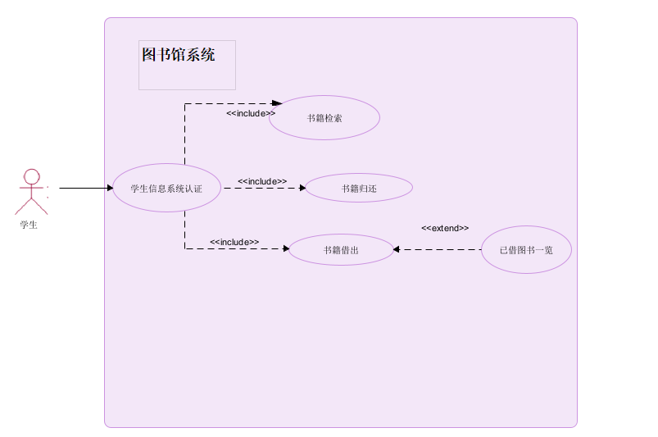
UML图的说明：
用例图中，参与者为“学生”，系统边界内包含“学生信息系统认证”、“书籍检索”、“书籍归还”、“书籍借出” 和 “已借图书一览”用例；其中“学生信息系统认证”用例通过<<include>>关系调用“书籍检索”“书籍归还”“书籍借出”用例，代表身份认证是所有这些业务操作的前置公共步骤；而“已借图书一览”用例通过<<extend>>关系指向“书籍借出”用例，表示查看已借图书是借书流程的可选功能，可在借书过程中或后续触发，辅助学生了解借阅状态。

实验总结

实验中遇到的问题以及解决方法
在学生信息管理系统编写中，由于对文件的读写不太熟悉，在实现学生数据保存到文件和从文件读取学生数据到系统的过程中，多次出现了bug。后来我通过互联网查阅资料学习了对象输入输出流的使用方法，逐步调试读写流程，实现了题目要求的功能。
在使用Visual Paradigm 18.0进行画图时，软件界面全部为英文、不便于快速理解菜单功能和操作的问题，一开始找不到语言设置入口，也不确定该版本是否支持简体中文，导致效率较低。
通过查阅资料确认Visual Paradigm 18.0内置简体中文支持，按照路径Window→Application Options→General→Appearance，在Installed User Language中选择 Simplified Chinese，点击Apply和OK后成功将界面切换为简体中文，解决了汉化问题。

实验体会
通过本次实验，我系统掌握了Java异常处理机制、自定义异常的编写方法，理解了程序异常对程序的影响，明白了异常处理可以有效避免程序直接崩溃。同时通过学生信息管理系统综合实验，熟练掌握了面向对象编程，加深了对异常捕获的综合运用能力。
在 UML 建模实验中，我实践了UML基础类图的五种核心关系与用例图的建模规范，理解了用例、参与者、系统边界的含义，分清了包含、扩展、泛化三者的区别与使用场景，了解了结构化分析与面向对象用例分析的差异。认识到 UML 建模是软件开发前期重要的设计手段，能够梳理系统业务需求、统一团队认知、规范软件结构，为后续代码开发提供标准依据。
总的来说，这个实验让我能够通过实践来巩固和应用所学的理论课上的知识，对我有很大益处。

